שאלה 2

1. .
2. .
3. .
4. הממשק PayMethod הוא Information Expert במובן שהוא אחראי על אישור טרנזאקציות כספיות של הזמנות מהמסעדה. המחלקה Order של הזמנה מכילה שדה של PayMethod אך אין לה מספיק מידע בשביל לאשר טרנזאקציה:

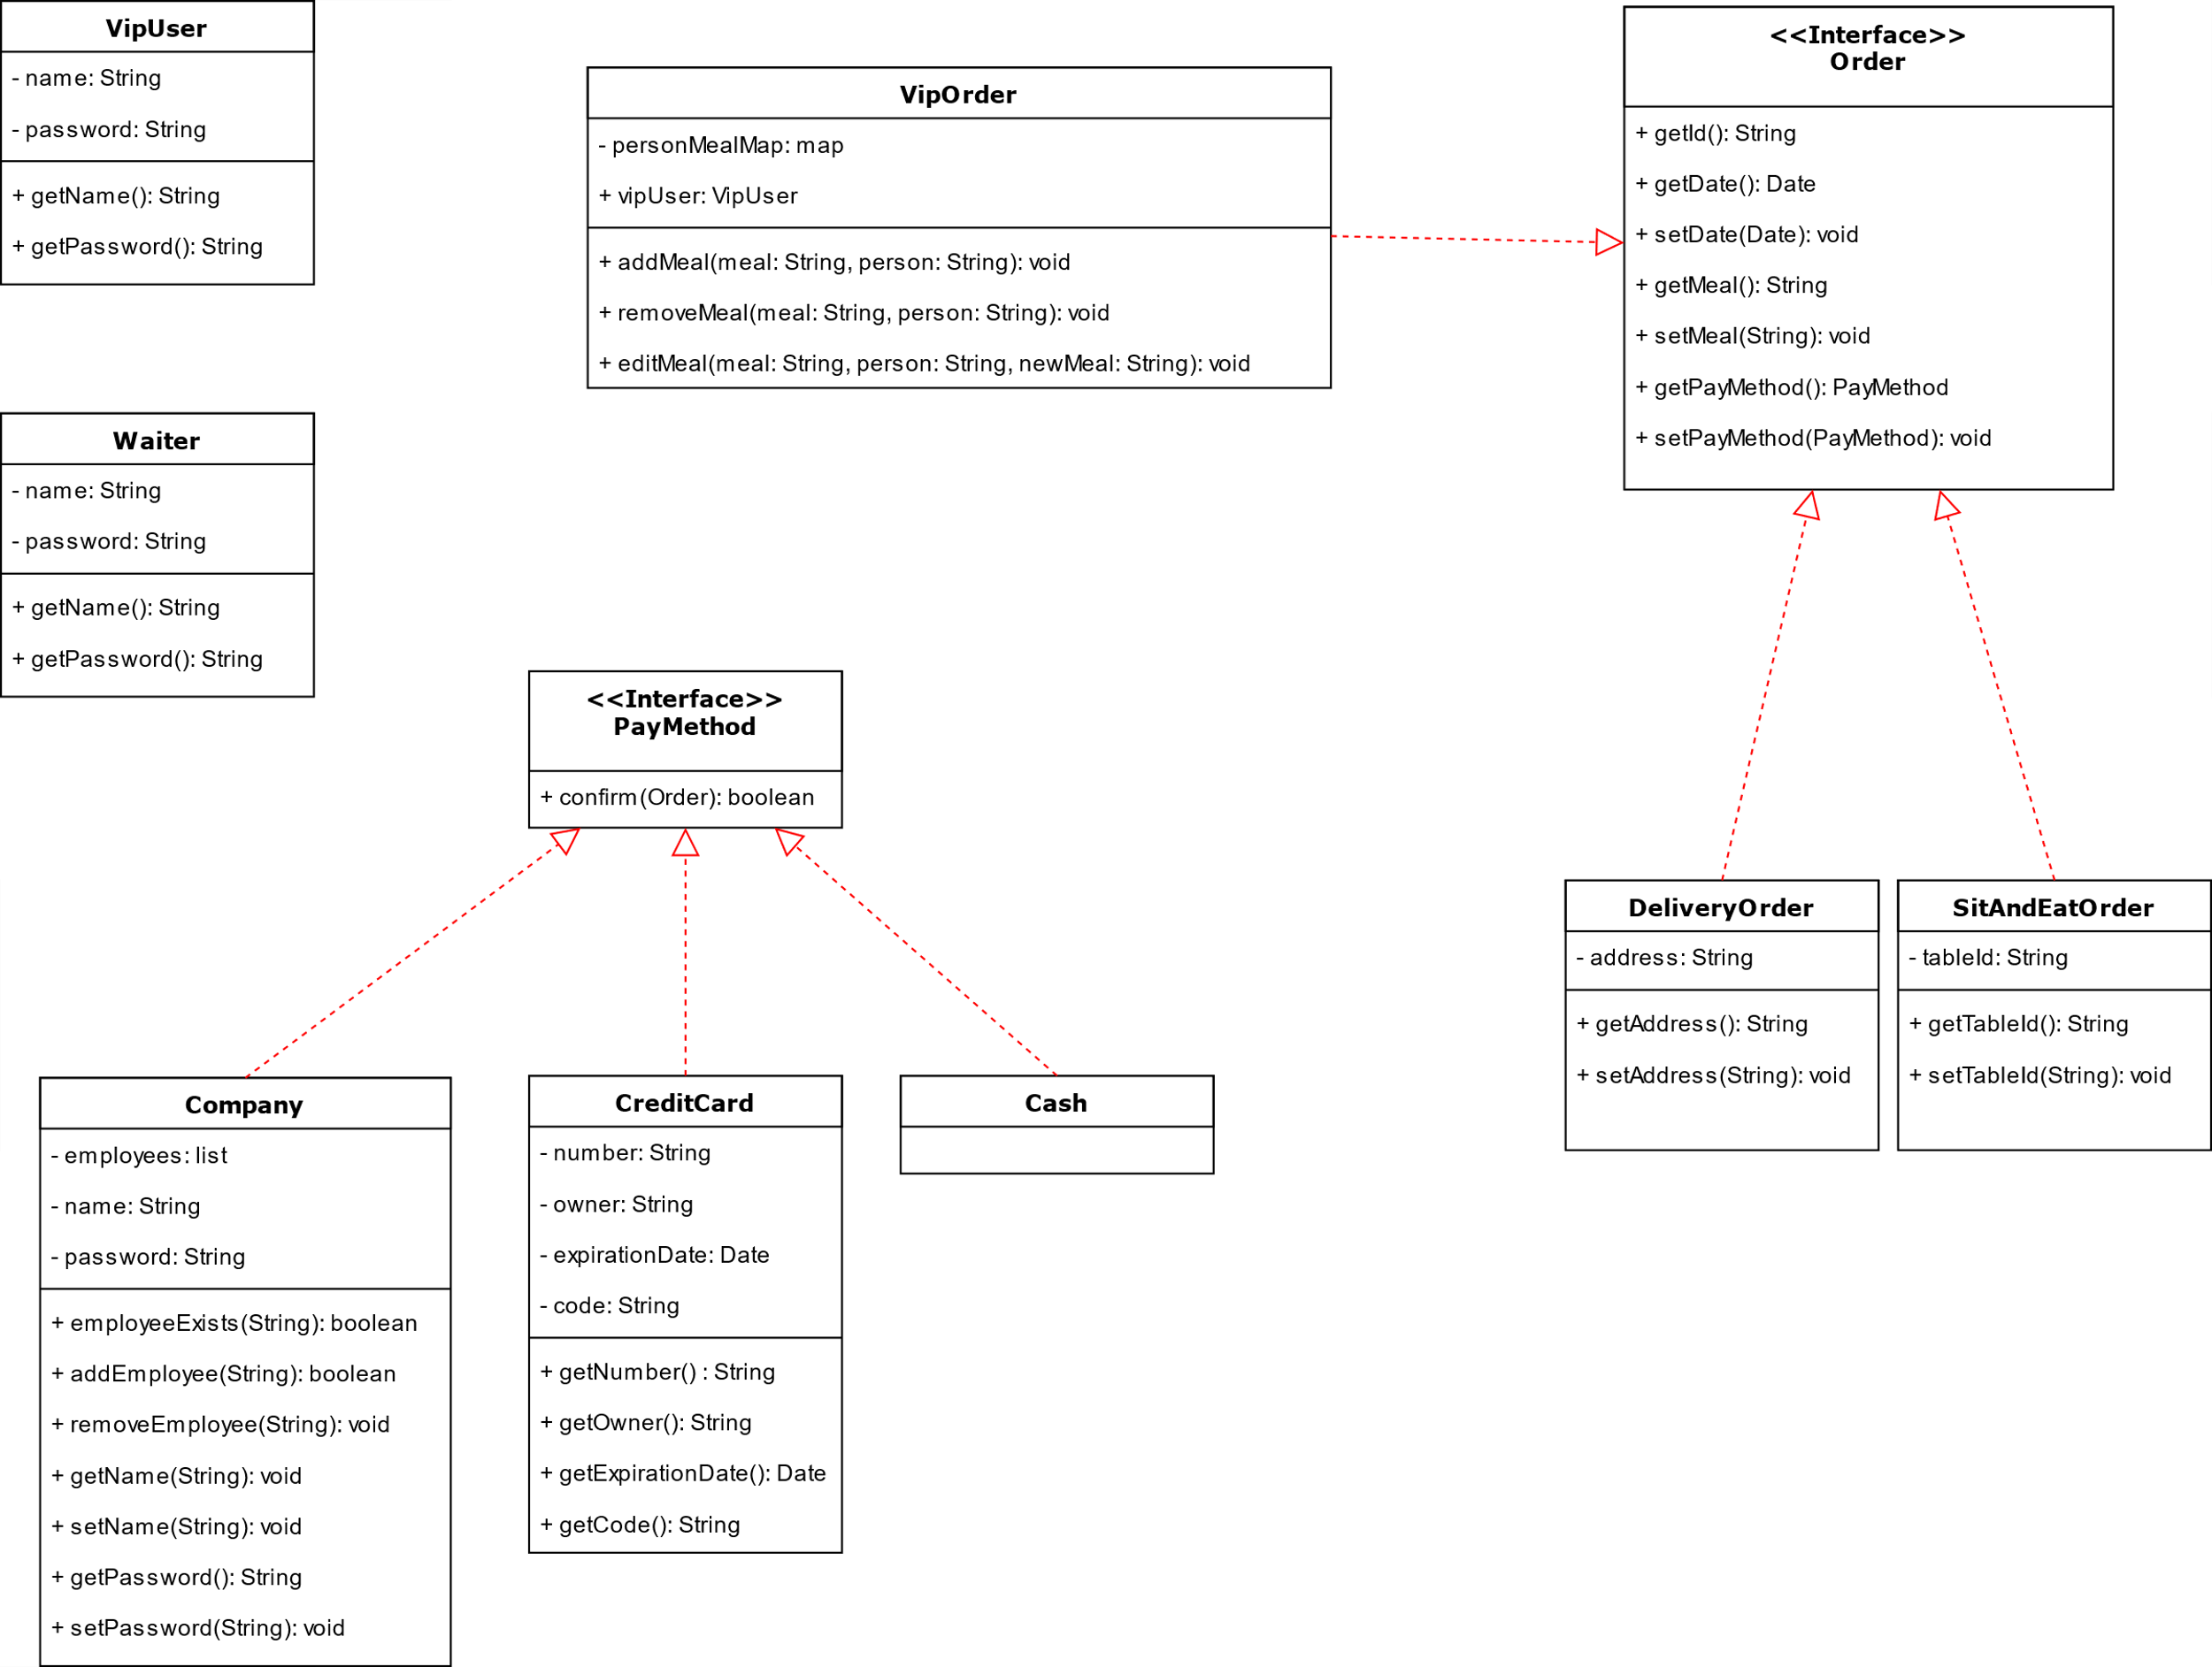

המחלקה AdminApp היא יוצרת (ומוחקת) מופעים של VipUser:

